平谷档案馆新馆建设工程(配电箱）答疑问题

1. 漏电火灾模块是否报价，如果报价品牌要求？

**回复**：不需要报主材价，由消防厂家提供，贵司负责安装。

1. 电源监控模块是否报价，如果报价品牌要求？

**回复**：不需要报主材价，由消防厂家提供，贵司负责安装。

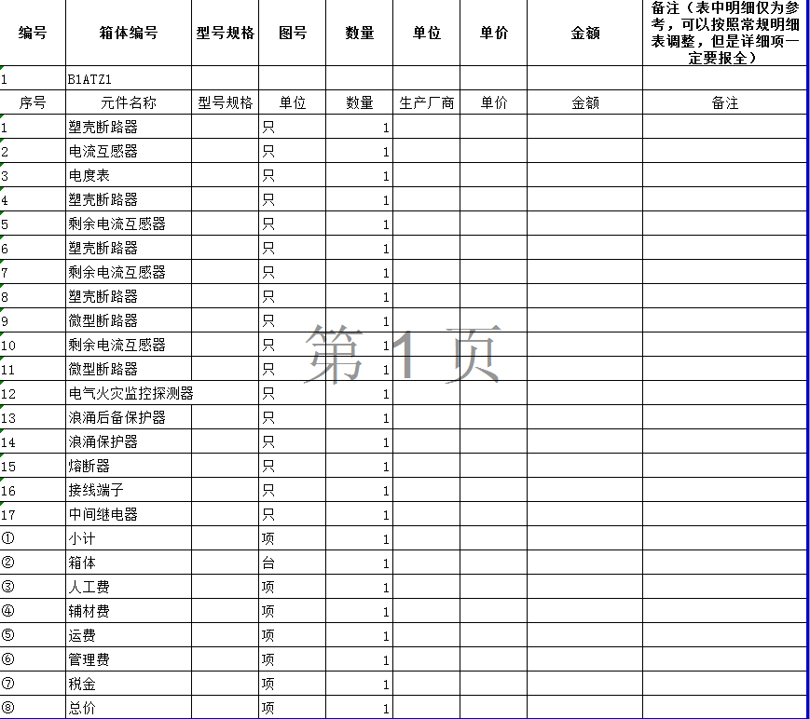3、招标文件中报价明细表格式如下，

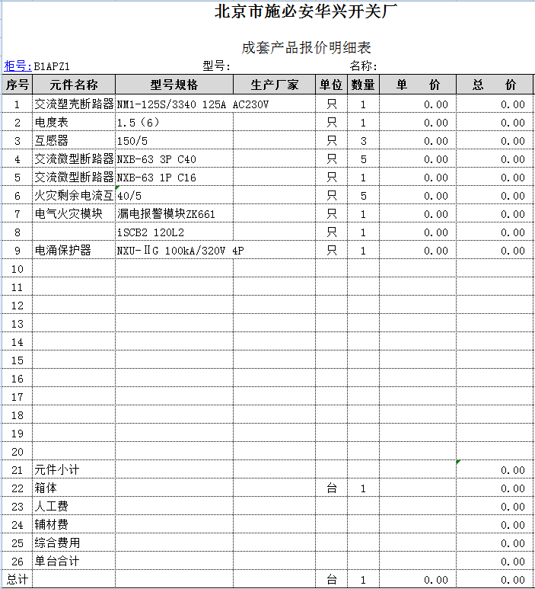根据备注文字描述是否理解为可按我单位常规报价明细，格式如下：

回复：可按贵司常规报价明细。

1. 应急照明集中电源箱是否报价，如报价品牌要求？如图所示

**回复**：和技术部沟通，应急照明集中电源箱不需要报价（需要和照明灯具配合，成套系统）。

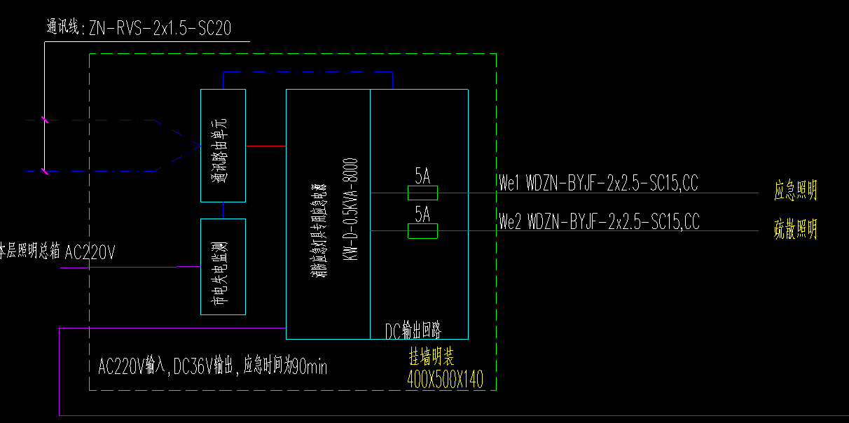

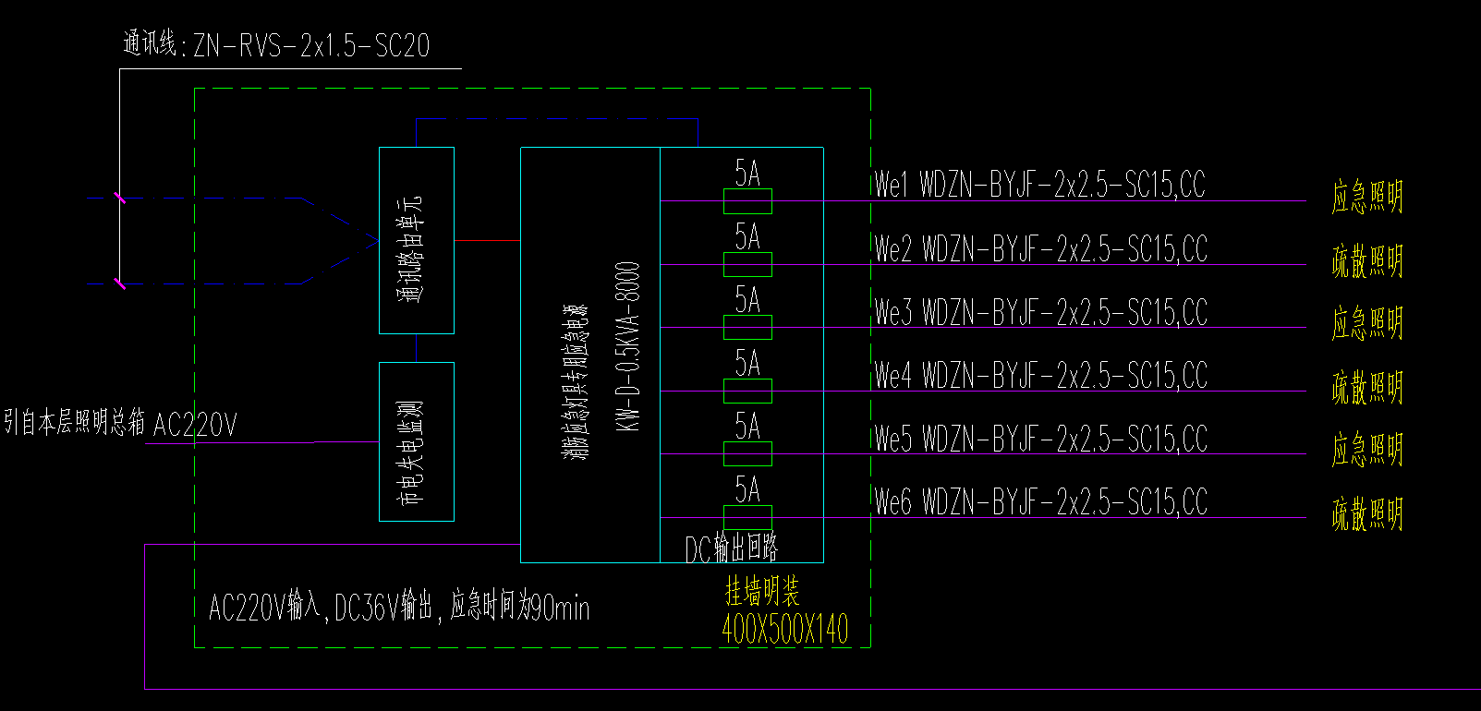

北京市施必安华兴开关厂

2022.8.30